Калькулятор пробега электросамоката.  
  
Запас хода – одна из важнейших технических характеристик современного электросамоката. Даже скоростные характеристики девайса не так важны, как тот путь, который он сможет преодолеть без дополнительной подзарядки.  
  
Основными характеристиками влияющие на дальность пробега являются:  
**-Емкость батареи  
-Напряжение батареи**  
  
Из этих двух параметров вычисляется мощность батареи:  
  
*мощность батареи* = *емкость батареи* х *напряжение батареи*Возьмем для примера модель самоката:  
  
**Inmotion S1F**

* Максимальная скорость 40 км/ч  
  Мощность 500 Вт  
  Напряжение батареи 54 В  
  Емкость батареи 12,5 А  
  Вес 24 кг  
  Заявленный пробег 60 км  
    
  Мощность батареи равна *54 * 12,5 = 675 Вт/ч*  
  В теории на 1км тратится 10-15 Вт/ч   
  Следовательно , в теории пробег на данном самокате примерно 54 км  
  Что, условно, сходится с заявленными характеристиками.  
    
   Но, кроме основных характеристик , влияющих на пробег, существуют еще внешние факторы, которые так же сильно могут повлиять на конечный результат:
* вес райдера;
* тип покрышек
* давление в шинах;
* средняя скорость райдера;
* тип дорожного покрытия;
* количество уклонов и возвышенностей (ровная дорога, нечастые возвышенности, очень много возвышенностей)
* тип езды-частые разгоны или наоборот постоянная езда;
* режим езды – eco, normal(drive), sport
* температура воздуха;
* деградация емкости батареи.
* вес райдера;  
  Каждая модель электротранспорта выдерживает определенную максимальную нагрузку.  
  Вес райдера сильно влияет на конечный пробег: чем больше Вес райдера, тем меньше км проезжает электросамокат. Производители зачастую тестирую пробег при таких условиях:  
    
  - Вес райдера: 70-75 кг  
  - Ровное гладкое дорожное покрытие  
  - Гладкие покрышки, с правильным давлением под вес райдера  
  - Температура воздуха 25 градусов  
  - Скорость 15 км/ч  
  - Постоянно зажатий курок газа, без разгонов и сбрасывания скорости
* тип покрышек  
  Гладкие покрышки (Слики) проезжают на 10-15 процентов дальше, чем оффроад покрышка
* давление в шинах;  
  Чем сильнее накачены покрышки, тем больше выйдет пройденный путь электросамоката, если покрышки спущены, то пробег уменьшается наоборот.
* средняя скорость райдера;  
  20-25кмч это разрешенная и часто используемая средняя скорость электротранспорта в мире. Для одних моделей 25 кмч, достигается при полной мощности двигателя, для других, требуется меньше мощности в 2-3 раза. Т.е. если на 500W пробег 55 км, то на 1000W пробег не 25км будет , а примерно 45 км.
* тип дорожного покрытия;  
  Чем качественнее и ровнее дорожное покрытие, тем меньше электротранспорт теряет емкость на компенсацию скорости
* количество уклонов и возвышенностей (ровная дорога, нечастые возвышенности, очень много возвышенностей)  
  Для преодаления возвышенностей, задействуются «максимальные обороты» элеткродвигателя, т.е. мощность в пике увеличивается в два раза , и потребление емкости так же увеличивается. Чем больше на пути таких преодолений, тем меньше пробег
* тип езды-частые разгоны или наоборот постоянная езда;  
  При городской езде, используются частые разгоны и остановки, электродвигатель использует для старта больше мощности, тем самым, больше расходуя емкость батареи.
* режим езды – eco, normal(drive), sport  
  - eco обычно ограничен в 10-15 кмч  
  - drive 20-30 кмч  
  - sport 25-MaxSpeed  
    
  При режиме спорт, зачастую используются максимальная мощность электросамоката в пике.
* температура воздуха;  
  Чем ниже температура окружающей среды, тем быстрее разряжаются аккумуляторы. Оптимальная температура 25 градусов.
* деградация емкости батареи.  
  Чем чаще заряжается аккумулятор, тем аккумуляторы деградируют

|  |  |
| --- | --- |
| 1  2  3  4  5  6  7  8  9  10  11  12  13  14  15  16  17  18  19  20  21  22  23  24  25  26  27  28  29  30  31  32  33  34  35  36  37  38  39  40  41  42  43  44  45  46  47  48  49  50  51  52  53  54  55  56  57  58  59  60  61  62  63  64  65  66  67  68  69  70  71  72  73  74  75  76  77  78  79  80  81  82  83  84  85  86  87 | program ElectricScooterMileage;  var  MaxSpeed, WBattery, BatteryAge, WMotor, scooterWeight, riderWeight, scooterWeightLimit: real;  tireType, Climbing, ridingStyle: integer;  theorRange, BatteryAgeCoefficient, weightCoefficient, fullWeightLimit, weightLimitDifference, result: real;  begin  // Input parameters  writeln('Введите следующие параметры:');  write('Максимальная скорость (Км/ч): ');  readln(MaxSpeed);  write('Мощность батареи (Wh): ');  readln(WBattery);  write('Возраст активности батареи (мес.): ');  readln(BatteryAge);  write('Мощность мотор колеса (W): ');  readln(WMotor);  write('Вес электротранспорта (кг): ');  readln(scooterWeight);  write('Вес Райдера (кг): ');  readln(riderWeight);  write('Максимальная нагрузка (кг): ');  readln(scooterWeightLimit);  write('Тип покрышек (1 - Городские(Гладкие), 2 - Оффроад): ');  readln(TireType);  write('Количество уклонов на пути (1 - Езда по ровной дороге, 2 - Нечастые возвышенности, 3 - Постоянные уклоны): ');  readln(Climbing);  write('Режим езды (1 - Eco, 2 - Drive, 3 - Sport): ');  readln(RidingStyle);  begin  result := **0**;  theorRange := ((WBattery * MaxSpeed) / WMotor) * **1.05**;  BatteryAgeCoefficient := **1**;  **if** BatteryAge > **3** then  BatteryAgeCoefficient := BatteryAgeCoefficient - (BatteryAge - **2**) * **0.02**;  weightCoefficient := **1**;  fullWeightLimit := (scooterWeightLimit + scooterWeight) * **0.8**;  weightLimitDifference := (riderWeight + scooterWeight) - fullWeightLimit;  **if** scooterWeightLimit < riderWeight + **20** then  weightCoefficient := weightCoefficient - weightLimitDifference * **0.004**    **else**    **if** scooterWeightLimit < riderWeight + **44** then    weightLimitDifference := weightLimitDifference / **2.2**;  weightCoefficient := weightCoefficient - weightLimitDifference * **0.004**;    result := theorRange * BatteryAgeCoefficient * weightCoefficient;  **if** TireType = **2** then // Off-road tires decrease mileage by **10**%  result := result * **0.9**;  case Climbing of  **2**: result := result * **0.80**; // Moderate Climbinging decreases mileage by **10**%  **3**: result := result * **0.70**; // Steep Climbinging decreases mileage by **20**%  end;  case RidingStyle of  **1**: result := result * **1.2**; // Eco riding style increases mileage by **20**%  **2**: result := result * **0.9**; // Sport riding style decreases mileage by **10**%  **3**: result := result * **0.8**; // Sport riding style decreases mileage by **25**%  end;    // Display the calculated distance  writeln('Ориентировочный пробег для данного электротранспорта равен = : ', result:**0**:**2**, ' км');  // Wait **for** user input before closing the program  writeln('Нажмите Enter для выхода...');  readln;  end;  end. |

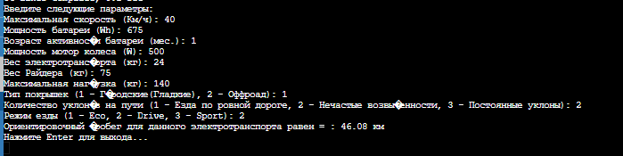

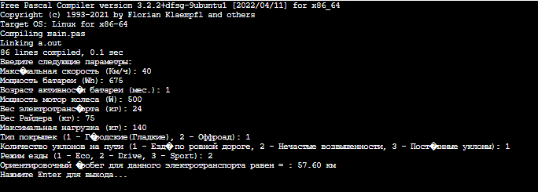

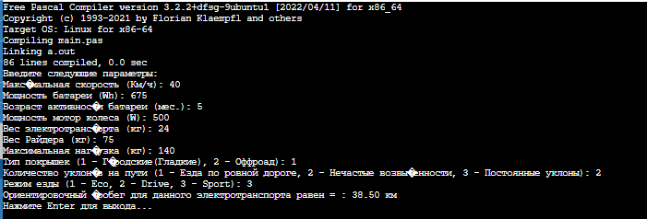

Нужно изменить формулу расчета, взяв во внимание этот пункт   
«средняя скорость райдера;  
20-25кмч это разрешенная и часто используемая средняя скорость электротранспорта в мире. Для одних моделей 25 кмч, достигается при полной мощности двигателя, для других, требуется меньше мощности в 2-3 раза. Т.е. если на 500W пробег 55 км, то на 1000W пробег не 25км будет, а примерно 45 км.»   
  
Возьмем для примера другой электросамокат с параметрами:  
  
**Inmotion Climber**

Максимальная скорость 38 км/ч  
Мощность 900 Вт  
Вес 21 кг  
Привод Полный  
Мощность батареи 533 W/h  
Пробег 50 км  
  
Так как при увеличенной мощности пробег в данном расчете должен быть примерно одинаковым , но в калькуляторе это нужно как-то учесть:  
  
  
